Bao la Kiswahili

*Bao*[1] *ist ein traditionelles afrikanische Spiel aus der Gruppe der Mancala-Spiele („Brettspiel“), das es in vielen Formen und Regelvariationen gibt. Die Variante „Kiswahili“ gilt als König der Mancala-Spiele.*

# Spielidee

Gespielt wird auf einem Brett mit Reihen von Mulden, in denen Spielsteine („Saatkörner“) liegen können. Die Spieler setzen und bewegen die Saatkörner auf dem Brett und versuchen dabei die eigenen Saatkörner zu schützen und die des Gegners zu bekommen.

# Spielbrett & Begriffe

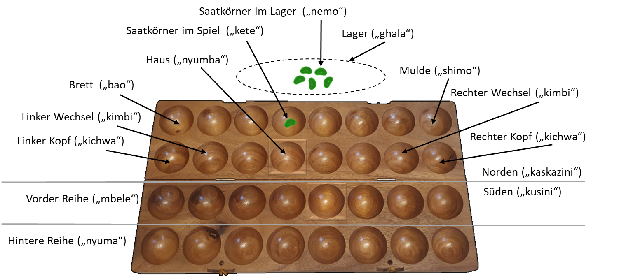

Das Brett („bao“) hat 4 Reihen zu je 8 Mulden. Es gibt insgesamt 64 Spielsteine, Saatkörner („kete“ oder beim Einsetzen „nemo“) genannt, die in den Mulden (allgemein „shimo“, oder spezielle Mulden „nyumba“, „kichwa“, „kimbi“) oder im Lager („ghala“) liegen können. Das Setzen von Spielsteinen nennt man säen („weka“). Das Rauben von Spielsteinen des Gegners nennt man ernten („kula“).

Jedem Spieler (Nord und Süd) gehören 2 Reihen. Die dabei aneinandergrenzenden Reihen sind die inneren Reihen, in denen ein Ernten gegnerischer Saatkörnern stattfinden kann, die anderen beiden die äußeren, deren Saatkörner geschützt sind.

Es gibt 4 Arten von Mulden:

* Das Haus („nyumba“) ist eine speziell markierte Mulde, für die es besondere Regeln gibt. Im Laufe des Spiels kann sie ihre Spezialität verlieren und zu einer normalen Mulde werden.
* Kopf („kichwa“) bezeichnet die 2 äußeren Mulde, oft auch rechteckig, der inneren Reihe. Von hier aus startet das Säen von geernteten Saatkörner.
* Wechsel[2] („kimbi“) bezeichnet die 2 neben den äußeren gelegenen Mulden der inneren Reihe. Hier kann sich nach einem Ernten die Richtung ändern.[3] Da der Richtungswechsel auch bei einem kichwa passiert, kann kimbi auch als Bezeichung für beide Mulden verwendet werden.
* Alle anderen Mulden werden einfach als Loch („shimo“) bezeichnet.

# Ablauf

## Spielaufbau

Jeder Spieler erhält die Hälfte der Saatkörner. Davon legt er 6 in sein Haus (besonders markierte Mulde) und je 2 in die beiden folgenden Mulden rechts davon. Die restlichen 22 Saatkörner legt er vor dem Spielbrett ab. Per Los wird der Startspieler ermittelt und fortan „Süden“ genannt, sein Gegner „Norden“.



## Spielphasen

Das Spiel besteht aus zwei Phasen:

* In der Aussaatphase („kunamua“) werden die Saatkörner platziert. Dabei finden bereits Spielzüge mit Säen und Ernten statt. Die Spieler setzen abwechselnd ein neues Saatkorn in eine Mulde und führen dann ggf. einen Zug damit aus. Die Phase dauert so lange, bis alle Saatkörner auf dem Brett platziert wurden.
* In der Erntephase („mtaji“) versucht jeder Spieler dem anderen möglichst viele Saatkörner abzunehmen. Die Spieler entscheiden sich abwechselnd für einen Zug beginnend bei einer Mulde und eine Zugrichtung und führen den Spielzug aus bis die Siegbedingung erreicht ist.

## Spielende

Das Spielende ist erreicht, wenn eine der 3 Bedingungen eintritt:

* Ein Spieler hat kein Saatkorn mehr in seiner inneren Reihe.
* Ein Spieler hat keine Mulde mehr mit mehr als 1 Saatkorn und kann somit keinen Zug mehr ausführen.
* Ein Spieler gibt auf.

# Allgemeine Regeln

## Säen

Als Säen bezeichnet man das Verteilen von Saatkörnern in hintereinanderliegenden Mulden. Das Säen hat dabei eine Richtung, entweder mit oder gegen den Uhrzeigersinn entlang der eigenen beiden Reihen. Dabei wird in jede Mulde der gewählten Richtung 1 Saatkorn gelegt, ohne dabei die Richtung zu wechseln. Ein Säen kann auch nur mit einem einzelnen Saatkorn erfolgen.

Das Säen beginnt entweder angrenzend an die eigene Mulde, aus der Saatkörner entnommen wurden oder in einem der „kichwas“, wenn gegnerische Saatkörner neu in die eigene Spielhälfte kommen.

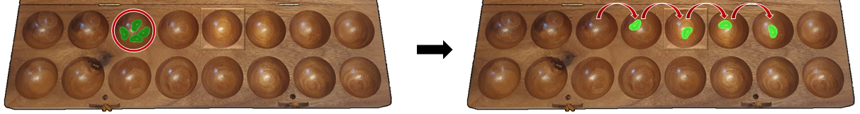

*Beispiel: (1) Hier erfolgt das Säen durch Leeren einer eigenen Mulde. Der Spieler entnimmt die Steine der gewählten Mulde und wählt die Richtung im Uhrzeigersinn. (2) Dann verteilt er die 4 Saatkörner in die folgenden 4 Mulden.*

**

*Beispiel: (1) Hier erfolgt das Säen durch Saatkörner, die neu in die eigene Spielhälfte kommen, dies muss in einem „kichwa“ beginnen und in Richtung Haus erfolgen. (2) Der Spieler legt daher die 3 Saatkörner in die 3 ersten Mulden der inneren Reihe, beginnend mit dem linken „kichwa“.*

## Ernten

Als Ernten bezeichnet man das Rauben von Saatkörnern aus einer der inneren Mulden des Gegners. Es wird mögliche, wenn ein voriges Säen in einer nicht-leeren eigenen Mulde endet und sich in der direkt angrenzenden gegnerischen Mulde Saatkörner befinden. Gruundsätzlich gilt, wenn ein Ernten möglich ist, muss der Spieler ernten.

Es werden alle Saatkörner der gegnerischen Mulde entnommen und wie zuvor beschrieben beginnend mit einem der äußeren Felder der 1. Reihe in Richtung des eigenen Hauses gesät. Welches der äußeren Felder gewählt werden kann, dazu später mehr.



*Beispiel: (1) Der Spieler hat ein Saatkorn in die nicht-leere 6. Mulde der inneren Reihe gesät. (2) In der angren-zenden Mulde des Gegners befinden sich Saatkörner, die er vom rechten „kichwa“ aus in Richtung Haus sät.*

## Spielzug

Der Spielzug eines Spielers besteht aus einer Abfolge von Säen und Ernten. Dabei wird unterschieden, ob das initiale Säen zu einer Ernte führt oder nicht:

* Erntezug („mtaji“): Das erste Säen endet in einer besetzten Mulde und ein Ernten ist möglich ist. Damit sind auch im weiteren Verlauf des Zuges weitere Ernten möglich.
* Aufräumzug („kutakata“): Das erste Säen führt nicht zu einer Ernte, weil entweder das letzte Saatkorn in einer leeren Mulde landet oder in der angrenzenden Mulde des Gegners keine Saatkörner liegen. Dann sind im Verlauf des Spielzugs keine Ernten mehr erlaubt, selbst wenn die Möglichkeit dazu bestünde.

Der weitere Verlauf des Zuges hängt dann von der Art des Zuges und wird der Zug wie folgt fortgeführt:

* Wenn ein Säen in einer besetzten Mulde endet und ein Ernten möglich und erlaubt ist (aufgrund eines Erntezugs), dann werden die geernteten Saatkörner gesät und
* Wenn ein beliebiges Säen in einer besetzten Mulde endet, aber nicht geerntet werden kann, wird der Spielzug mit einem weiteren Säen fortgesetzt („kuendelea“). Dabei wird die Richtung des Spielzugs beibehalten, also in die gleiche Richtung gesät wie beim vorigen Säen.
* Wenn ein beliebiges Säen in einer leeren Mulde endet, ist der Spielzug zu Ende („kulala“). Es gibt auch weitere Situationen, in denen der Spielzug endet, dazu später mehr.

Zum Schutz vor theoretisch möglichen unendlichen[4] Zügen dürfen maximal 12 Runden gesät werden. Wenn ein Zug länger dauert, verliert der Spieler.

# Aussaatphase („kunamua“)

In der 1. Phase des Spiels kommen die Saatkörner des Lagers auf das Brett. In dieser Phase sät jeder Spieler so lange ein Saatkorn neu in eine Mulde bis das Lager leer ist. Wenn beide Lager leer sind, endet die Phase.

## Neues Saatkorn

Jeder Spielzug beginnt damit, dass der Spieler ein Saatkorn aus dem Lager nimmt („namu“) und es in eine nicht-leere Mulde der inneren Reihe sät. Das Haus darf dabei nur verwendet werden, wenn eine Ernte gegnerischer Saatkörner möglich ist, es sei denn, es ist die letzte gefüllte Mulde in der inneren Reihe.

Wenn ein Ernten möglich ist, muss geerntet werden. Wenn mehrere Möglichkeiten einer Ernte bestehen, darf der Spieler wählen.



*Beispiel: Zu Beginn des Spiels stehen nur die beiden Mulden 6 und 7 der inneren Reihe zur Auswahl, da sie gefüllt sind. Das Haus darf nicht verwendet werden, da andere Mulden zur Verfügung stehen und kein Ernten möglich ist.*

**

*Beispiel: Hier ist ein Ernten möglich und es stehen 3 Mulden zur Auswahl, da sie gefüllt sind und ebenso die direkt angrenzenden gegnerischen Mulden. Auch das Haus kann ausgewählt werden, weil eine Ernte möglich ist – dies ist sogar sinnvoll aufgrund der Bedrohung des Hauses durch das gegenüberliegende Saatkorn, denn der Gegner könnte damit im nächsten Zug das Haus ernten.*

## Spielzug ohne Ernte („kutakata“)

Wenn keine Ernte möglich ist, folgt ein Aufräumzug. D.h. die Saatkörner der gerade belegten Mulde werden wieder entnommen und ab der Nachbarmulde fortlaufend gesät. Da es der Beginn des Spielzugs ist, kann der Spieler die Richtung wählen.

Gemäß der allgemeinen Aussaatregel kann das Säen weiteres Säen zur Folge haben, wenn das letzte Saatkorn in einer nicht-leeren Mulde landet. Da das erste Säen aber nicht geerntet hat, ist auch weiterhin in diesem Spielzug kein Ernten mehr möglich. Beim folgenden Säen muss die gewählte Richtung beibehalten werden.



*Beispiel: (1) Der Spieler kann nicht ernten. Er sät ein Saatkorn in die 6. Mulde der inneren Reihe. (2) Dann entnimmt er alle Saatkörner wieder und wählt die Richtung im Uhrzeigersinn. Nun sät er jeweils 1 Saatkorn in die folgenden 3 Mulden. Da das letzte Saatkorn in einer leeren Mulde landet, ist der Spielzug beendet.*

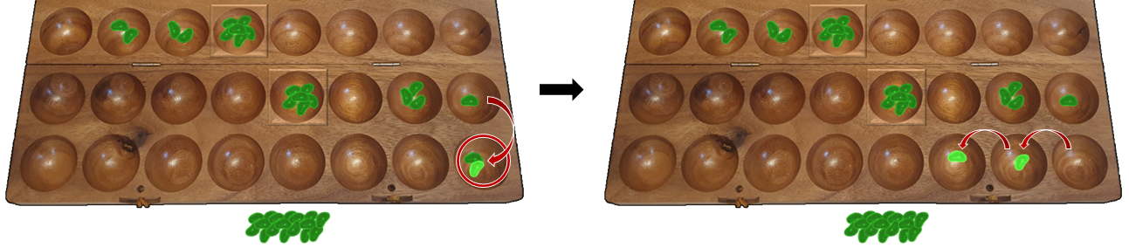

*Beispiel: (1) Wenn beim vorigen Säen das letzte Saatkorn in eine nicht-leere Mulde fällt, dann wird der Spielzug mit einem weiteren Säen fortgeführt. (2) Der Spieler entnimmt die 2 Saatkörner der 8. Mulde der äußeren Reihe und sät sie in gleicher Richtung weiter in die nächsten beiden Mulden. Dies würde sich fortsetzen, wenn wiederum das letzte Saatkorn in eine nicht-leere Mulde fiele. Wenn auf diese Weise wieder die innere Reihe erreicht wird und das letzte Saatkorn in einer nicht-leeren Mulde landet, deren angrenzende gegnerische Mulde auch Saatkörner enthält, darf trotzdem nicht geerntet werden, da der Spielzug ohne Ernten begonnen hat.*

## Spielzug mit Ernte („mtaji“)

Wenn ein Ernten möglich ist, muss geerntet werden und es folgt ein Erntezug. D.h. die Saatkörner der angrenzenden gegnerischen Mulde werden entnommen und auf der eigenen Spielhälfte beginnend bei einem der „kichwas“ gesät:

* Wenn eine Ernte in den ersten beiden Feldern der inneren Reihe erfolgt, wird vom linken „kichwa“ in Richtung Haus, also im Uhrzeigersinn gesät.
* Wenn eine Ernte in den letzten beiden Feldern der inneren Reihe erfolgt, wird vom rechten „kichwa“ in Richtung Haus, also gegen den Uhrzeigersinn gesät.
* Wenn eine Ernte in einem der mittleren 4 Felder der inneren Reihe erfolgt, kann der Spieler das „kichwa“ wählen, muss aber immer in Richtung Haus säen.



*Beispiel: (1) Der Spieler kann ernten. Er sät ein Saatkorn aus seinem Lager in sein Haus. (2) Dann entnimmt er der angrenzenden gegnerischen Mulde das Saatkorn und darf ein „kichwa“ wählen. Er entscheidet sich für das rechte und sät dort das gegnerische Saatkorn. Da die Mulde leer war, endet der Zug.*



*Beispiel: (1) Der Spieler kann von der 2. und 6. Mulde aus ernten. Er entscheidet sich für die 2. und sät dort ein Saatkorn aus seinem Lager. (2) Dann entnimmt er der angrenzenden gegnerischen Mulde alle Saatkörner und sät sie vom linken „kichwa“ aus, weil die Ernte in den äußeren beiden Mulden der inneren Reihe erfolgt ist.*

## Mehrere Ernten und Richtungswechsel

Wenn der Spielzug mit einer Ernte beginnt, also ein Erntezug ist, sind im Verlauf weitere Ernten möglich. Dabei kann die nächste Ernte direkt auf das Säen der geraubten Saatkörner folgen oder es kann ein mehrmaliges Säen hintereinander erfolgen, bis wieder geerntet wird.

Als Grundregel gilt, dass die Richtung bei der Fortsetzung des Spielzuges beibehalten wird, d.h. es wird das „kichwa“ gewählt, das in der bisherigen Richtung zum Haus führt. Das gilt gleichermaßen für das Säen nach einer Ernte wie auch für das aufeinanderfolgende Säen ohne Ernten.

Wenn jedoch das letzte Saatkorn in einem Erntezug in einer der beiden äußeren Mulden der inneren Reihe fällt, dann muss das nächstliegende „kichwa“ gewählt werden. Da vom „kichwa“ aus immer in Richtung Haus gesät werden muss, kann sich dadurch die Richtung umkehren.



*Beispiel: (1) Der Spieler sät im Haus und erntet das angrenzende Saatkorn. (2) Er hat noch die freie Auswahl des „kichwas“ und entscheidet sich für das rechte. Er sät dort das geraubte Sandkorn. (3) Das führt zu einem weiteren Säen, bei dem das letzte Saatkorn erneut eine Ernte ermöglicht. (4) Diese erfolgt im selben „kichwa“, um die Richtung beizubehalten.*



*Beispiel: (1) Der Spieler sät in der 6. Mulde der inneren Reihe. Dadurch raubt er gleich 7 Saatkörner des Gegners. (2) Noch kann er wählen wo er sie sät, er entscheidet sich für das rechte „kichwa“. (3) Das letzte Saatkorn führt wieder zu einer Ernte. Nun muss er aber das linke „kichwa“ wählen, da die Ernte in den äußeren beiden Mulden stattgefunden hat. Da immer in Richtung Haus gesät werden muss, geht dies vor dem Beibehalten der Richtung, weshalb sich die Zugrichtung damit umkehrt. Das letzte Saatkorn dieses Säens fällt in eine besetzte Mulde, ein Ernten ist aber nicht möglich. (4) Also wird das Säen mit den 3 Saatkörnern dieser Mulde fortgesetzt. Schließlich landet das letzte Saatkorn im Haus. Der Spieler entscheidet, den Zug zu beenden (s. nächster Abschnitt).*

## Das Haus („nyumba“)

Der eckigen Mulde, genannt Haus („nyumba“), kommt in dieser Phase des Spiels eine besondere Bedeutung zu. Dies bleibt so lange der Fall, bis das Haus durch den Gegner aufgrund einer Ernte geleert wird oder der Spieler während eines Erntezugs selbst entscheidet, das Haus für ein weiteres Säen zu leeren („safari“). Damit ist das Haus dann für den Rest des Spiels zerstört.

Das Haus zählt aber nur als Haus im Sinne der Regeln, wenn mindestens 6 Saatkörner darin liegen. Bei weniger Saatkörnern wird es wie jede andere Mulde der inneren Reihe behandelt.

Wenn während eines Spielzugs ohne Ernte das letzte Saatkorn beim Säen im Haus landet, endet der Spielzug. Wenn das gleiche in einem Erntezug passiert, kann der Spieler wählen, ob der Spielzug endet oder mit einem Säen und damit dem Zerstören des Hauses fortgesetzt wird.



*Beispiel: (1) Ein vorangegangener Erntezug (s. voriger Abschnitt) endet im Haus des Spielers. Er könnte seinen Zug jetzt beenden, entscheidet sich aber für weiteres Säen. (2) Er entnimmt alle Saatkörner des eigenen Hauses und sät sie in gleicher Richtung weiter. Damit ist das Haus für den Rest des Spiels zerstört („safari“).*

Ein neues Saatkorn aus dem Lager darf ohne Ernte nur ins Haus gesät werden, wenn es die einzig verbliebene nicht-leere Mulde der inneren Reihe ist. Dann erfolgt ein spezielles Säen, genannt Steuererhebung. Dazu werden nach dem Säen ins Haus genau 2 Saatkörner wieder entnommen und in eine beliebige Richtung gesät. (Man kann es sich auch so vorstellen, als wäre das Haus die einzige verbliebene Mulde mit 1 Saatkorn – wenn dort dann 1 Saatkorn hinzukommt, werden 2 weiter gesät.) Dabei kann es passieren, dass das Haus danach weniger als 6 Saatkörner enthält. Dann verliert es temporär seine besondere Stellung als Haus, kann diese aber wiedererlangen, wenn es in einem späteren Spielzug aufgefüllt wird.



*Beispiel: (1) Das Haus des Spielers ist die einzige nicht-leere Mulde in der inneren Reihe und er kann nicht ernten. Damit darf er ein neues Saatkorn ins Haus bringen. (2) Anschließend entnimmt er genau 2 Saatkörner und sät sie in beliebiger Richtung, er entscheidet sich dabei gegen den Uhrzeigersinn. Durch diese Aktion befinden sich nun weniger als 6 Saatkörner im Haus, wodurch das Haus seine spezielle Funktion verliert, bis es durch einen späteren Spielzug wieder mindestens 6 Saatkörner enthält.*

Wenn das Haus zerstört oder temporär nicht aktiv ist, dann muss für einen Spielzug ohne Ernte eine Mulde mit mindestens 2 Saatkörnern verwendet werden. Eine Mulde mit nur 1 Saatkorn darf dann nur gewählt werden, wenn es nur noch solche Mulden in der inneren Reihe gibt.

# Erntephase („mtaji“)

Sobald alle Saatkörner auf dem Spielbrett sind und noch kein Spieler gewonnen hat, beginnt die 2. Phase des Spiels. Wie in der vorigen Phase gibt es Spielzüge mit und ohne Ernte. Dabei gilt wie bisher: Wenn ein Ernten möglich ist, muss geerntet werden, wenn mehrere Möglichkeiten einer Ernte bestehen, darf der Spieler wählen.

Ein Spielzug startet mit dem Wählen einer Mulde mit mindestens 2 Saatkörnern und dem Säen dieser Saatkörner in beliebiger Richtung. Ob geerntet werden kann oder nicht wird durch das letzte Saatkorn dieses initialen Säens bestimmt.

Es besteht noch eine weitere Einschränkung: Wenn eine Mulde mehr als 16 Saatkörner[5] enthält, darf sie nicht für einen Erntezug gewählt werden und würde als Spielzug ohne Ernte ausgeführt werden.

## Spielzug ohne Ernte („kutakata“)

Wenn kein mögliches initiales Säen zu einer Ernte führt, folgt ein Aufräumzug. Dadurch ist auch im weiteren Verlauf des Spielzugs keine Ernte mehr erlaubt, selbst wenn nach einem weiteren Säen die Möglichkeit dazu bestünde.

Es muss eine Mulde der inneren Reihe gewählt werden, sofern verfügbar. Die äußere Reihe darf also nur gewählt werden, wenn sich in der inneren Reihe nur Mulden mit maximal 1 Saatkorn befinden.

Anschließend entnimmt der Spieler alle Saatkörner der Mulde und sät sie in beliebiger Richtung. Wenn das letzte Saatkorn in eine nicht-leere Mulde fällt, wird das Säen mit allen Saatkörnern dieser Mulde fortgesetzt. Dabei muss die zuvor gewählte Richtung beibehalten werden.



*Beispiel: (1) Der Spieler muss einen Spielzug ohne Ernte ausführen, da das Säen von keinem der Mulden mit mindestens 2 Saatkörnern in einer Mulde endet, bei der gegnerische Saatkörner geerntet werden können. Er muss, wenn möglich, eine Mulde der inneren Reihe wählen, hier kann das die 4. oder 7. Mulde sein. Der Spieler entscheidet sich für die 4. Mulde und die Richtung im Uhrzeigersinn. (2) Anschließend entnimmt er die 3 Saatkörner und sät in die nächsten 3 Mulden im Uhrzeigersinn. (3) Das Säen endet in einer nicht-leeren Mulde, also führ er einen weiteren Saatvorgang aus. Dabei muss die einmal gewählte Richtung beibehalten werden. Das letzte Saatkorn fällt dann in eine leere Mulde, womit der Spielzug beendet ist.*



*Beispiel: (1) Der Spieler kann auch hier keinen Erntezug durchführen. Zusätzlich enthält keine Mulde der inneren Reihe mehr als 1 Saatkorn. Er muss daher die äußere Reihe wählen, möglich sind dafür die 5. Und 8. Mulde. Der Spieler entscheidet sich für die 8. Mulde und die Richtung gegen den Uhrzeigersinn. (2) Er sät die 2 Saatkörner in diese Richtung und landet mit dem letzten Saatkorn in einer nicht-leeren Mulde. (3) Daher setzt er den Spielzug mit einem weiteren Säen fort. Wieder landet das letzte Saatkorn in einer nicht-leeren Mulde und zusätzlich befindet sich eine nicht-leere Mulde des Gegners gegenüber. Trotzdem darf der Spieler diese nicht ernten, da er den Spielzug nicht mit einer Ernte begonnen hat. (4) Er setzt also den Spielzug mit einer weiteren Ernte fort, die dann in einer leeren Mulde endet, womit der Spielzug beendet ist.*

## Spielzug mit Ernte („mtaji“)

Wenn ein Ernten mit dem initialen Säen möglich ist, muss geerntet werden und es folgt ein Erntezug. Dadurch sind im weiteren Verlauf des Spielzugs weitere Ernten möglich.

Es können Mulden aus beiden Reihen gewählt werden, so lange dadurch eine Ernte möglich ist. In einer Mulde der hinteren Reihe müssen also genügend Steine enthalten sein, um mit dem Säen wieder in die vordere Reihe zu gelangen, da nur hier ein Ernten möglich ist. Generell dürfen sich aber nur, wie schon gesagt, höchstens 15 Saatkörner in der Mulde befinden.

Wenn das initiale Säen ausgeführt ist, werden nun wie bei einer Ernte in der 1. Phase die Steine der angrenzenden gegnerischen Mulde entnommen und beginnend bei einem der „kichwas“ in Richtung Haus gesät. Dabei gelten die gleichen Regeln wie zuvor:

* Wenn das vorige Ernten in einer der 4 mittleren Mulden erfolgt ist, wird die Zugrichtung beibehalten. Es muss also das „kichwa“ gewählt werden, bei dem das Haus in dieser Richtung liegt.
* Wenn das vorige Ernten in einer der beiden jeweils äußeren Mulden erfolgt ist, muss das nächstliegende „kichwa“ gewählt werden. Dadurch kann sich die Zugrichtung umkehren, da immer in Richtung Haus gesät werden muss.

Zwischen zwei Ernten können mehrere Saatvorgänge liegen („kuendelea“). Der Spielzug setzt sich so lange fort, bis das letzte Saatkorn in einer leeren Mulde landet.



*Beispiel: (1) Der Spieler kann ernten, also muss er ernten. Er hat die 2. und 3. Mulde der inneren Reihe zur Verfügung, von der aus jeweils im Uhrzeigersinn eine erntefähige Mulde erreicht würde und auch die 7. Mulde der äußeren Reihe, da ein initiales Säen gegen den Uhrzeigersinn von dort auch eine erntefähige Mulde der inneren Reihe erreichen würde. Nicht möglich dagegen ist die 6. Mulde der äußeren Reihe, da von dort aus gegen den Uhrzeigersinn gesät erst nach 2 Saatvorgängen die innere Reihe erreicht würde, womit ein Ernten nicht mehr erlaubt ist. Der Spieler entscheidet sich für die 2. Mulde der inneren Reihe und die Richtung im Uhrzeigersinn. (2) Er sät die 3 Saatkörner in diese Richtung und erreicht mit dem letzten Saatkorn die 5. Mulde, in der eine Ernte möglich ist. (3) Um die Richtung beizubehalten muss er für das nächste Säen das linke „kichwa“ auswählen. Von dort aus gelangt das Säen bis zur 3. Mulde. (4) Hier ist keine Ernte möglich, also wird der Spielzug mit einem weiteren Säen in gleicher Richtung fortgesetzt, das bis zur 7. Mulde reicht. (5) Hier ist wieder eine Ernte möglich. Diesmal müssen die geernteten Saatkörner aber im rechten „kichwa“ gesät werden, da es sich um eine der beiden äußeren Mulden handelt. Dadurch kehrt sich nun die Richtung um und es wird gegen den Uhrzeigersinn gesät. Das letzte Saatkorn landet in einer leeren Mulde, womit der Spielzug beendet ist.*

## Blockieren („kutakatia“)

# Variation Bao für Anfänger („Bao la kujifunza“)

Es gibt eine Variante mit deutlich leichteren Regeln, aber mit gleicher Grundidee, genannt „Bao la kujifunza“.

Hierbei gibt es keine Aussatphase, es werden alle 64 Saatkörner direkt beim Spielaufbau platziert, indem jede Mulde 2 Saatkörner aufnimmt. Zudem gibt es keine speziellen Mulden, sodass keine besondere Kennzeichnung erforderlich ist.

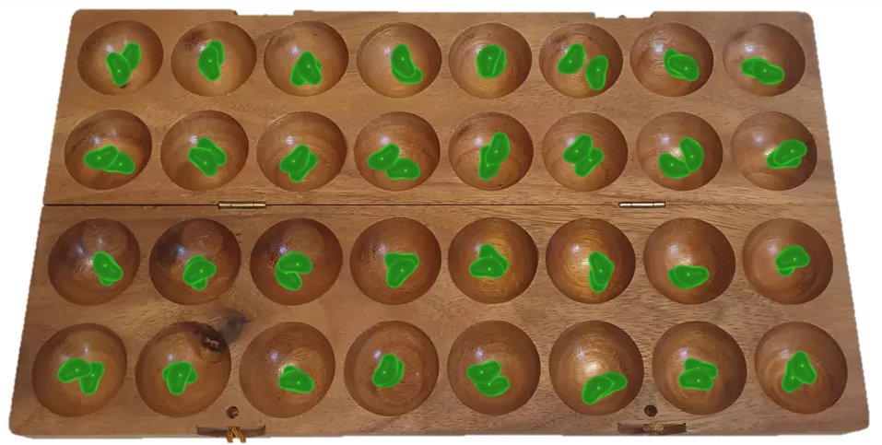

Durch Wegfall der speziellen Mulden besteht ein Spielzug immer nur aus dem Auswählen einer Mulde mit mindestens 2 Saatkörnern und einer Zugrichtung und dem anschließenden Entnehmen aller Saatkörner dieser Mulde und dem fortwährenden Aussäen in Zugrichtung bis alle Saatkörner gesät sind.

Wenn das Aussäen in einer nicht-leeren Mulde endet, werden die dort befindlichen Saatkörner entnommen und das Aussäen beginnt erneut in der gleichen Zugrichtung. Wenn dabei die Mulde mit den entnommenen Saatkörnern in der inneren Reihe liegt und die direkt gegenüberliegende Mulde des Gegners Saatkörner enthält, werden diese geerntet. Im Unterschied zur „Kiswahili“-Variante werden die geernteten Saatkörner einfach in der folgenden Aussaat genau wie die eigenen mit verwendet, ohne bei einem speziellen anderen Feld zu starten.

Das Spiel endet unter den selben Bedingungen wie bei „Kiswahili“.

# Kontakt

Alexander Rühl, 21/02/2021, [alex@geziefer.de](mailto:alex@geziefer.de), Board Game Arena: Alex_tgiu

1. Quellen: <https://www.kibao.org/kanuni.php?lng=en>, <http://www.gamecabinet.com/rules/Bao2.html>, <https://en.wikipedia.org/wiki/Bao_(game)>, <https://de.wikipedia.org/wiki/Bao_(Mancala-Spiel)>, <https://sw.wikipedia.org/wiki/Bao>, <https://mancala.fandom.com/wiki/Bao_la_Kiswahili>, <https://mancala.fandom.com/wiki/Bao_la_Kujifunza>, <https://mancala.fandom.com/wiki/Bao_dictionary>, <https://www.kibao.org/doc/regole2009kiba_en.pdf>, <https://africanlanguages.com/swahili>, <https://translate.google.com/?hl=de&sl=sw&tl=de>, <https://www.youtube.com/watch?v=ZPg_0Mb-BUU>, https://de.scribd.com/doc/237691907/Bao-Rules-Quick-Reference, Nino Vesella: „Bao Game – the almost Ultimate Guide“ (2020)
2. Der Begriff „Wechsel“ wurde verwendet, da hier ein Richtungswechsel stattfinden kann. Das Wort „kimbi“ ist nicht direkt aus Swahili übersetzbar, bedeutet aber vermutlich so viel wie „rennen“.
3. In manchen Regeln schließt die Bezeichnung „kimbi“ auch die „kichwa“ mit ein, da in beiden ein Wechsel stattfinden kann. Da „kichwa“ aber eine besondere Bedeutung hat, sollen hier getrennte Bezeichnungen verwendet werden, wie es in vielen Regeln auch üblich ist.
4. In ganz seltenen Fällen entsteht bei Spielzügen nach einer bestimmten Anzahl Saatvorgängen wieder die Ausgangssituation, sodass der gleiche Ablauf endlos fortgesetzt werden würde (s. auch „Bao Game“ (Nino Vesella).
5. Genau 16 Saatkörner würden nach dem Säen wieder in der gleichen und damit dann leeren Mulde enden.